Nama : Zalfa Humaira Salsabila

NIM : 1207070130

PCD-TKK

***MORFOLOGI***

**Gradient**

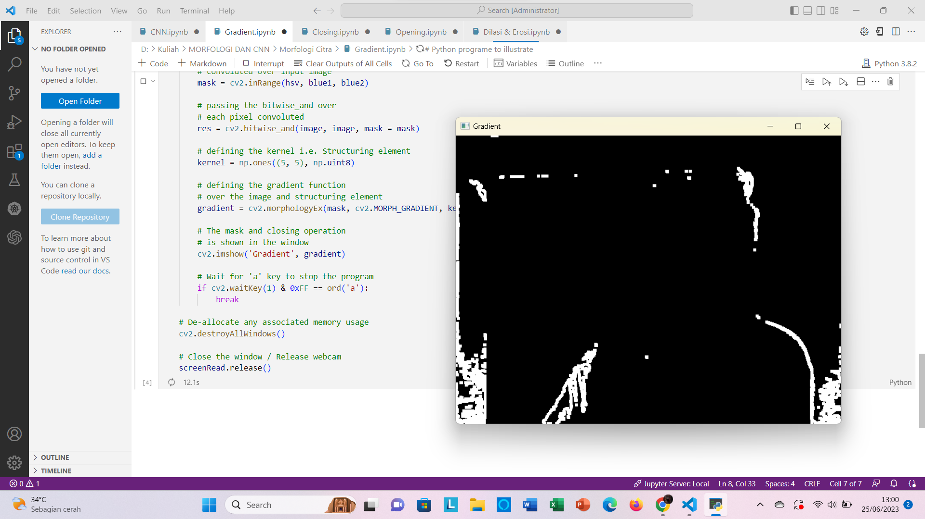

Output dari operasi morfologi gradient adalah citra yang menyoroti tepi objek dalam citra input. Tepi objek ditandai oleh perbedaan intensitas yang signifikan antara objek dan latar belakang.  
Dalam citra hasil output morfologi gradient, tepi objek akan muncul sebagai garis atau kontur dengan intensitas yang lebih tinggi daripada bagian lain dalam citra. Bagian dalam objek akan cenderung lebih gelap atau memiliki intensitas yang lebih rendah, sedangkan tepi objek akan memiliki intensitas yang lebih tinggi dan lebih jelas.

**Cloosing**

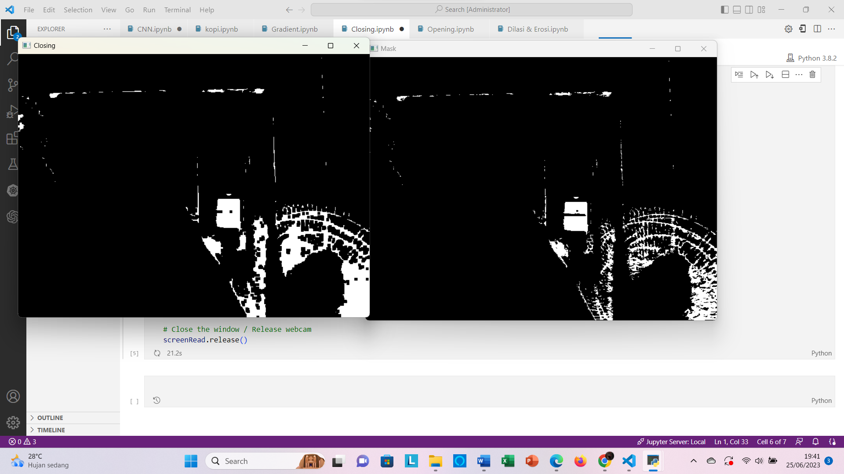

Output dari operasi morfologi closing adalah citra yang telah mengalami penutupan lubang kecil dan perbaikan kontur objek dalam citra input.Setelah dilasi dan erosi dilakukan secara berurutan, hasil output morfologi closing akan menunjukkan perbaikan pada objek dalam citra. Lubang-lubang kecil di dalam objek akan tertutup, dan kontur objek yang terdegradasi akan diperbaiki.Citra output morfologi closing akan memiliki objek yang lebih solid dan lebih utuh daripada citra input. Lubang kecil yang mungkin terdapat pada objek akan ditutupi, dan objek akan memiliki kontur yang lebih jelas dan terdefinisi dengan baik.

**Opening**

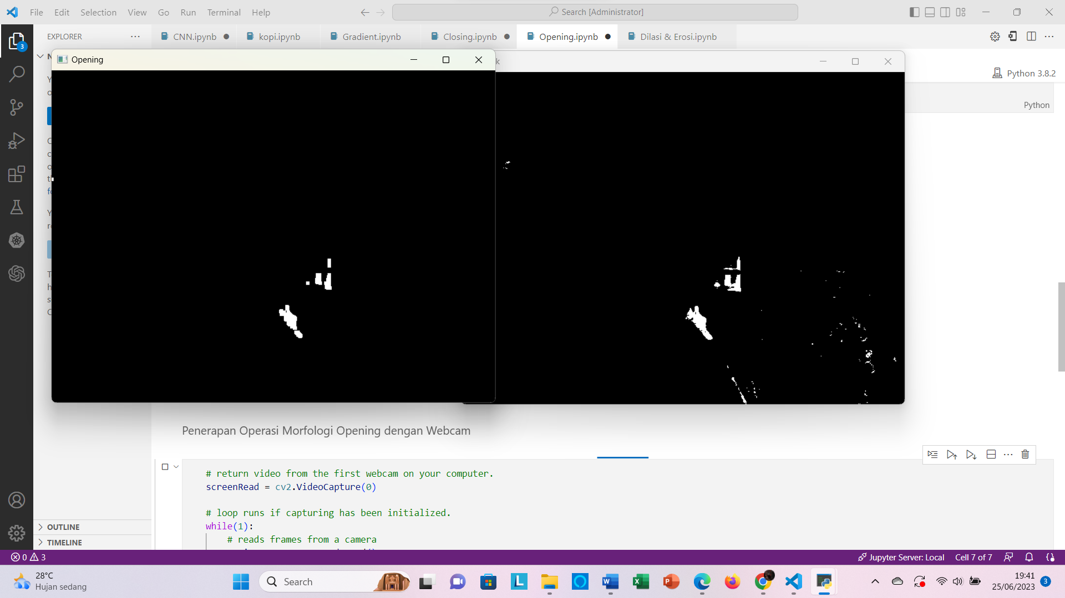

Output dari operasi morfologi opening adalah citra yang telah mengalami penyusutan objek dan pengecilan lubang kecil dalam citra input. Operasi morfologi opening terdiri dari dua tahap, yaitu erosi (erosion) dan dilasi (dilation). Tujuan dari operasi opening adalah untuk mengurangi ukuran objek dalam citra dan menghilangkan lubang kecil yang ada di dalam objek. Dalam citra hasil output morfologi opening, objek akan mengalami penyusutan atau pengecilan. Lubang kecil di dalam objek akan ditutupi, dan objek akan memiliki kontur yang lebih halus dan lebih rapi.

**Dilasi dan Erosi**

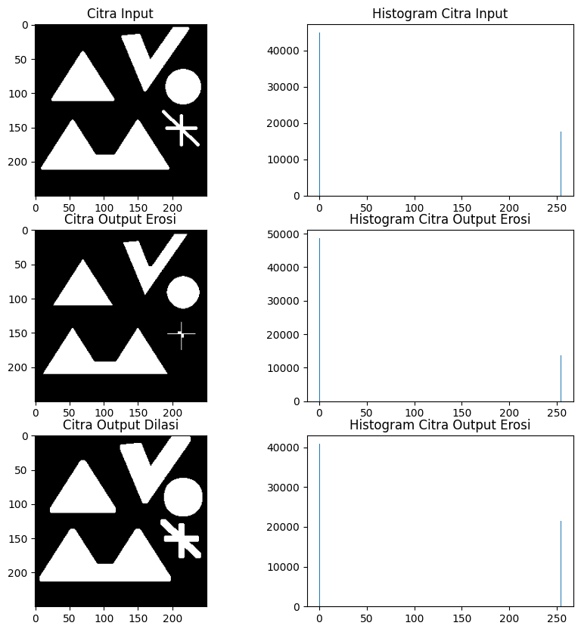

*Analisis Dilasi :*

Dalam operasi dilasi, sebuah elemen struktural yang biasanya berbentuk kernel (seperti persegi atau lingkaran) digunakan untuk mengubah piksel dalam citra. Setiap piksel pada citra yang memiliki setidaknya satu piksel tetangga yang berada di dalam elemen struktural akan menjadi piksel yang diubah menjadi putih (atau memiliki intensitas yang lebih tinggi).  
Dengan demikian, setiap piksel putih pada citra input yang terhubung dengan piksel putih lainnya akan diperbesar atau diperluas menjadi area yang lebih besar dalam citra output. Output dari operasi dilasi akan memiliki objek yang lebih besar atau lebih tebal daripada citra input. Lubang kecil di dalam objek juga cenderung terisi atau tertutupi oleh perluasan objek.

*Analisis Erosi :*

Dalam operasi erosi, sebuah elemen struktural yang biasanya berbentuk kernel (seperti persegi atau lingkaran) digunakan untuk mengubah piksel dalam citra. Setiap piksel pada citra yang memiliki setidaknya satu piksel tetangga yang berada di luar elemen struktural akan menjadi piksel yang diubah menjadi hitam (atau memiliki intensitas yang lebih rendah). Dengan demikian, setiap piksel putih pada citra input yang terisolasi atau tidak memiliki tetangga lainnya dalam elemen struktural akan mengalami penyusutan atau pengurangan ukuran dalam citra output. Output dari operasi erosi akan memiliki objek yang lebih kecil atau lebih tipis daripada citra input. Detail-detail kecil pada objek cenderung terhapus atau tidak terlihat dalam citra output.

***CNN***

Klasifikasi Jenis Bunga

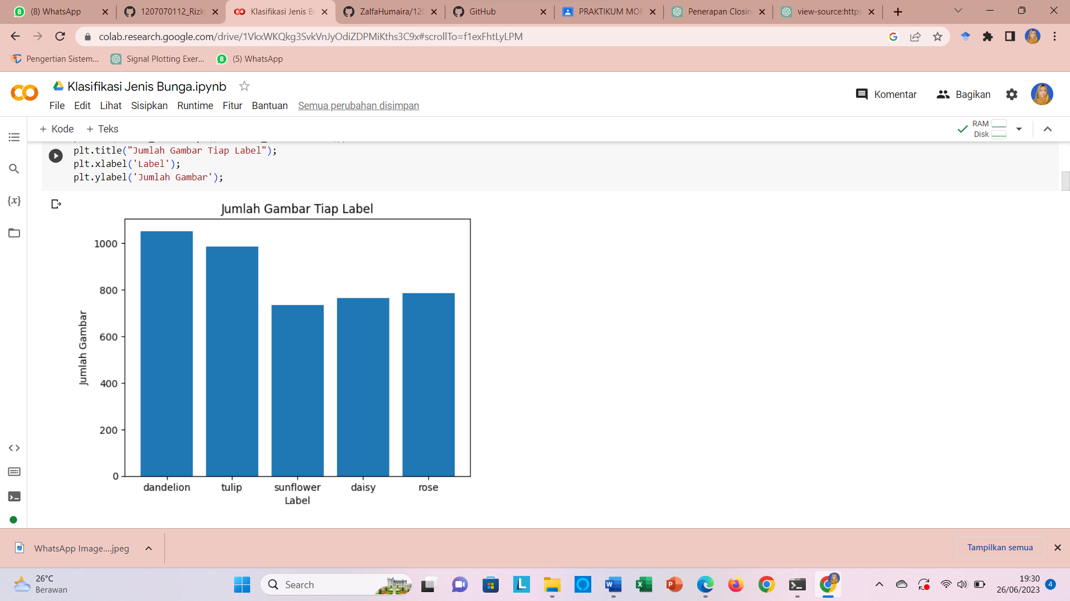

Pada praktikum ini mencoba program untuk klasifikasi 5 jenis bunga yaitu dandelion, tulip, sunflower, daisy, dan rose yang mana gambar diatas menunjukan jumlah dataset dari setiap jenis bunga.

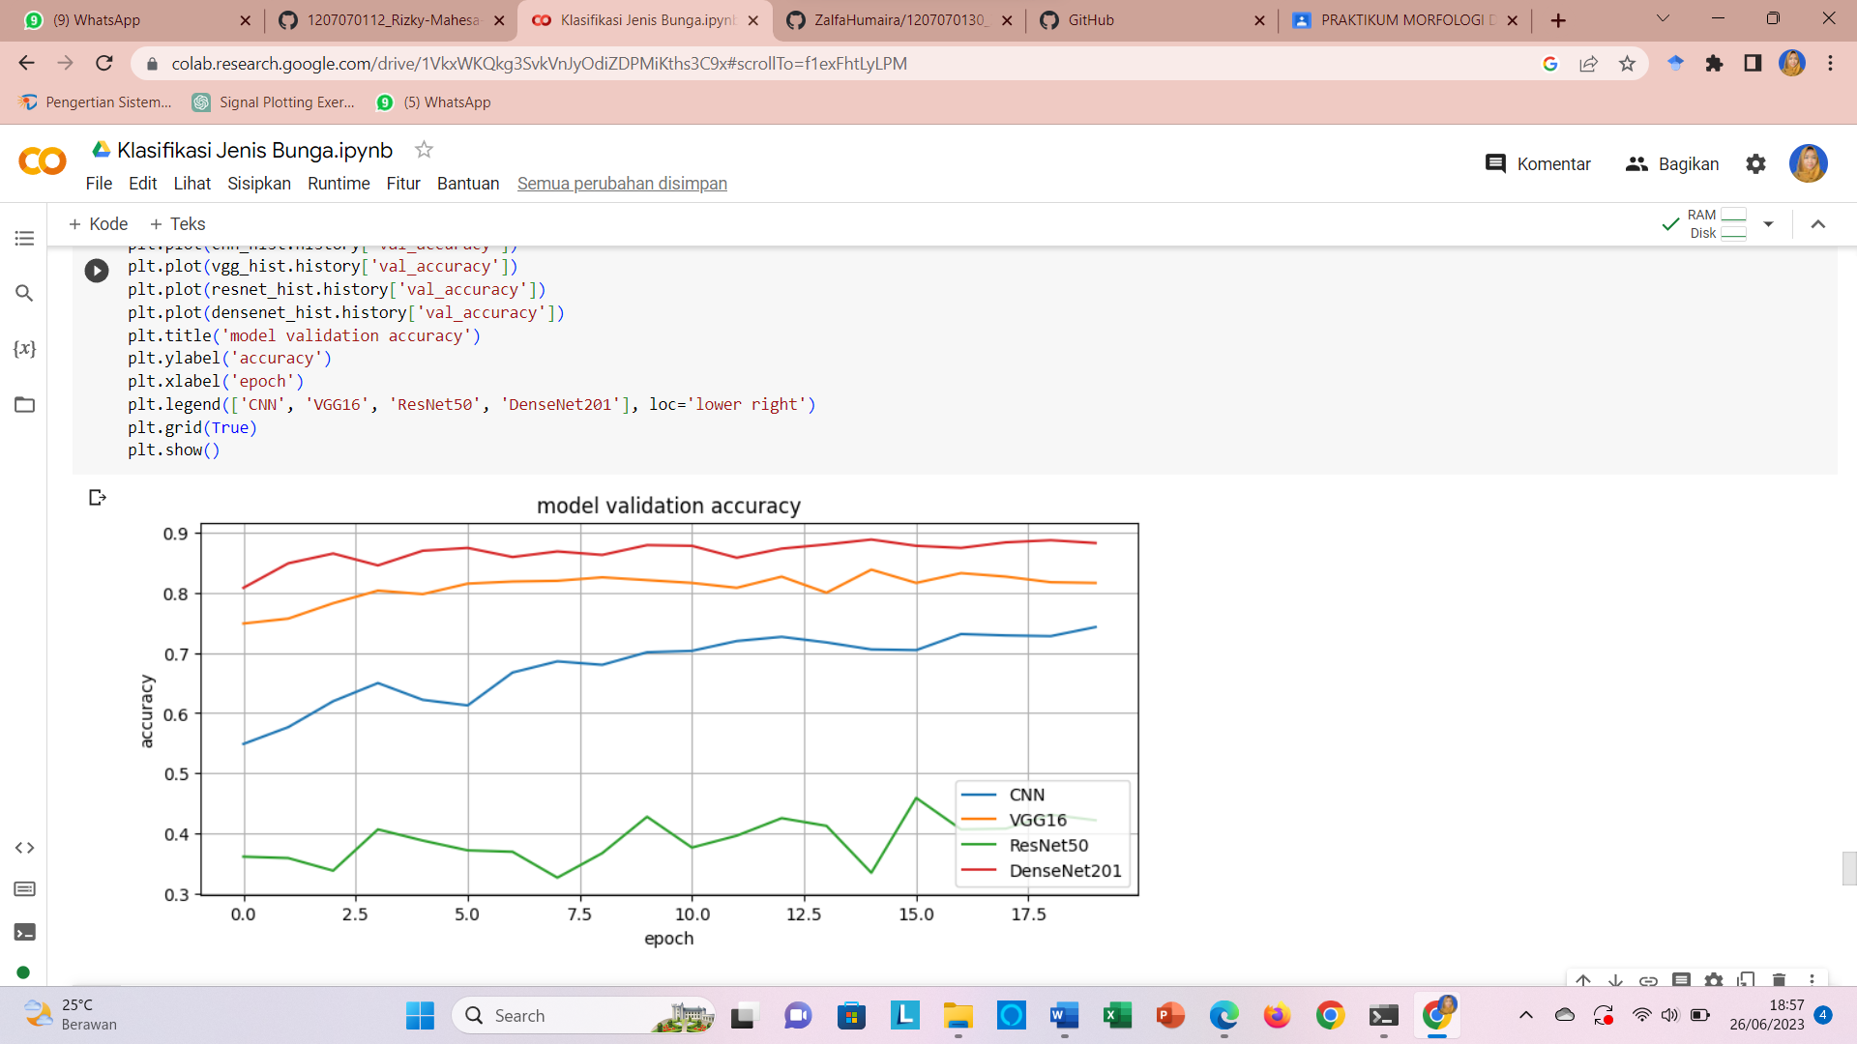

Gambar diatas merupakan histogram yang menunjukan perbedaan hasil data melatih model untuk klasifikasi bunga. Pada percobaan ini digunakan 4 model yaitu CNN, VGG16, ResNet50, dan DenseNet201 dimana gambar diatas menunjukan akurasi dari setiap model. Nilai akurasi tertinggi berada pada model DenseNet201 dengan nilai akurasinya mencapai 0,9 sementara nilai akurasi terendah berada pada model ResNet50 dengan nilai akurasinya 0.4. Berdasarkan hasil latih setiap model yang menghasilkan model DenseNet201 memiliki akurasi tinggi maka DenseNet201 digunakan untuk pengujian klasifikasi bunga.

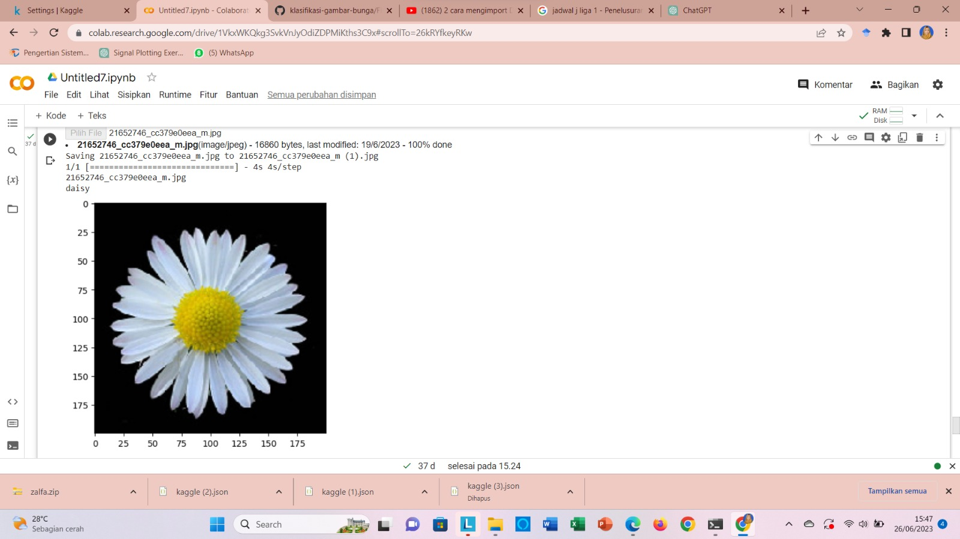

Gambar diatas menunjukan hasil pengujian klasifikasi bunga menggunakan input bunga daisy, system dapat mengenali input sebagai bunga daisy yang artinya hasil klasifikasi menggunakan model DeseNet201 ini memang akurat.